PROCESO A IMPLEMENTAR (fproceso)
Nombre del proceso: | ORDEN DE PROCESO  sb_recaudaciones.jar | Frecuencia: (diaria, semanal, mensual, trimestral, anual, eventual, etc.) | EVENTUAL
Módulo: |  | Equipo en que debe correr: | Producción  OFMCANP1 / OFMCOREP1
Solicitado por: | Jonathan Guerrero | Fecha de solicitud: | 04/05/2022
Autorizado por: | Darío Barco | Vto.Bno.Producción:
Ejecutado por: |  | Fecha de ejecución: | 04/05/2022
Hora inicio: | 23:30 | Hora fin:
Verificado por: |  | Fecha y hora de verificación:
Objetivo/Descripción del proceso:
ORDEN DE PROCESO

Consideraciones antes de la ejecución del proceso:
Momento de ejecución:
  Entre 23:30 y 00:30
Archivos que necesitan respaldo: | Ninguno.

Paso | Actividad | Re-ejecutable Si/No | Responsable
1 | Ingrese al servidor seguro y abra el navegador de su preferencia, una vez abierto el navegador, ingrese a la siguiente URL:  https://OFMCANP1:8250/sbconsole  Ingresar el user y password.
2 | EXPORTACIÓN DEL ARCHIVO JAR (respaldo)  Haga clic en Icono “Exportar Recursos”  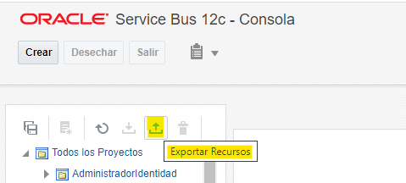  Seleccionamos los siguientes proyectos y dar clic en el botón “Exportar”  RECAUDACIONES  Luego dar clic en Cerrar  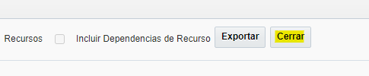
3 | IMPORTACIÓN DEL ARCHIVO JAR  Haga clic en “Crear”:  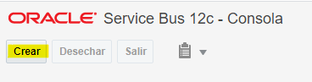  Luego hacemos clic en el botón “Importar Jar” para seleccionar el JAR a subir:  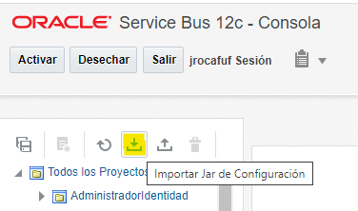  Una vez seleccionado el archivo a subir (sb_Recaudaciones), hacemos clic en el botón “>”  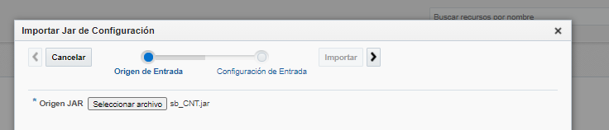  Quitar todos los valores check de:  Incluir Dependencias, Seguridad y Operativo  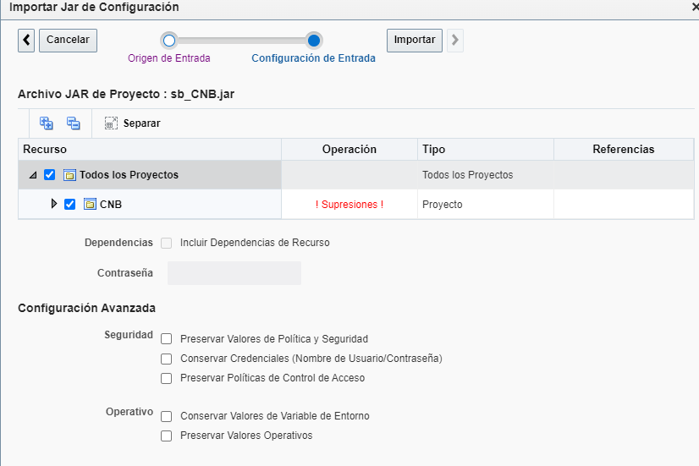  Seleccionamos todos los elementos del proyecto  Click a Importar  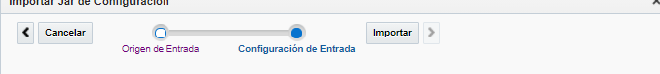  Validamos que no existan problemas con la importación  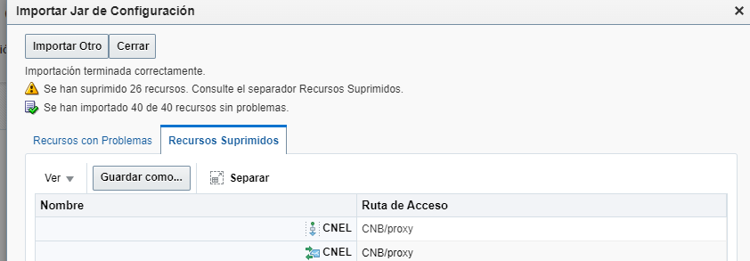  Luego hacemos clic en “Activar” para terminar el proceso de importación correctamente.  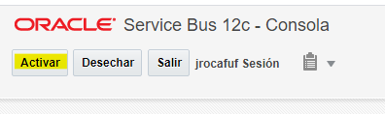 | SI | IDS
3 | Repetir todos los pasos anteriores (2) para los servidores  - https://OFMCOREP1:8250/sbconsole | SI | IDS

Consideraciones después de la ejecución del proceso:

NINGUNA

Reportes a usuarios: | jguerrej@bolivariano.com
Archivos a usuarios: | Ninguno

Observaciones:
Ninguna

